**NOMBRE DE PRACTICA:** Hola y Adiós

**OBJETIVO:** La Segunda Practica debe desglosar atravez de botones la palabra Hola en el primer botón, Adiós en el Segundo y Salir en el tercero.

***MODO DISEÑO***

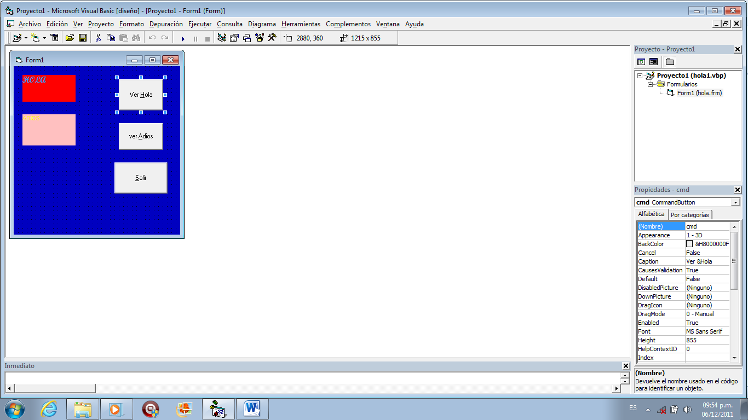

Observamos tres botones dos de activación de etiquetas y un tercero para salir

**CODIGO**

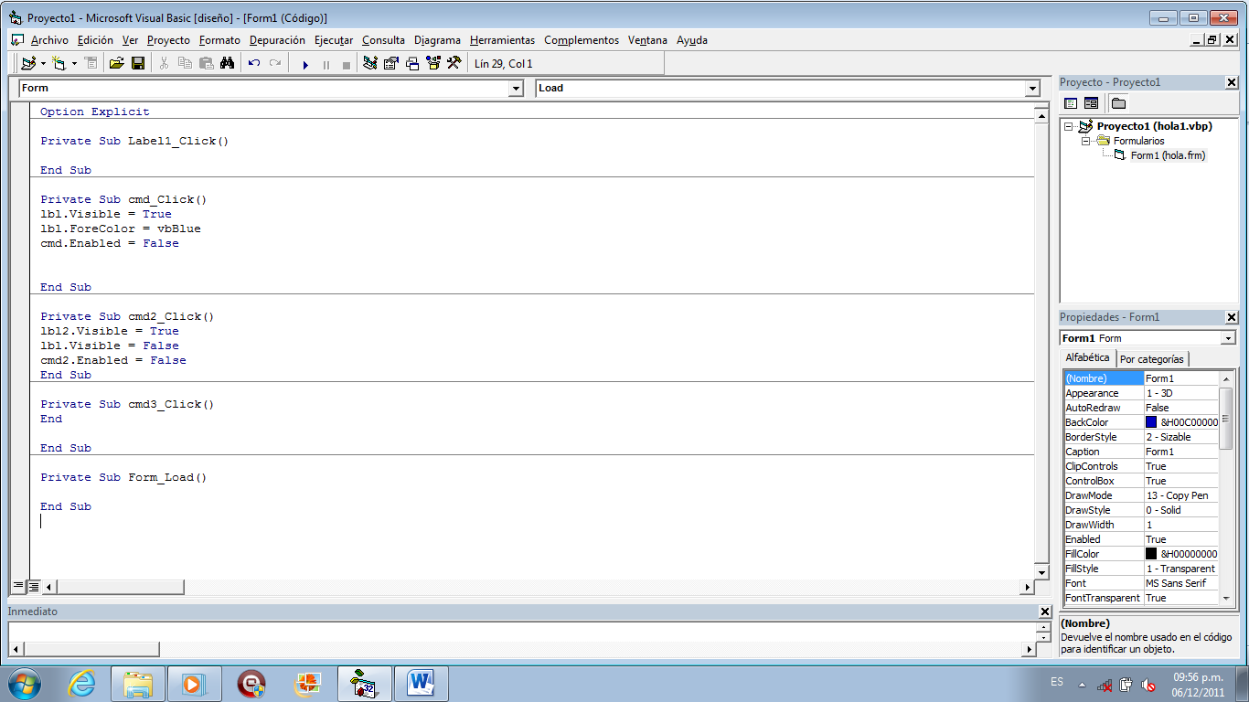

**Funcionamiento:**

Tenemos etiquetas ocultas pero al dar clic en Hola la primera etiqueta aparece mientras que la siguiente queda oculta y así es lo mismo con la última.

**MODO DE EJECUCION**

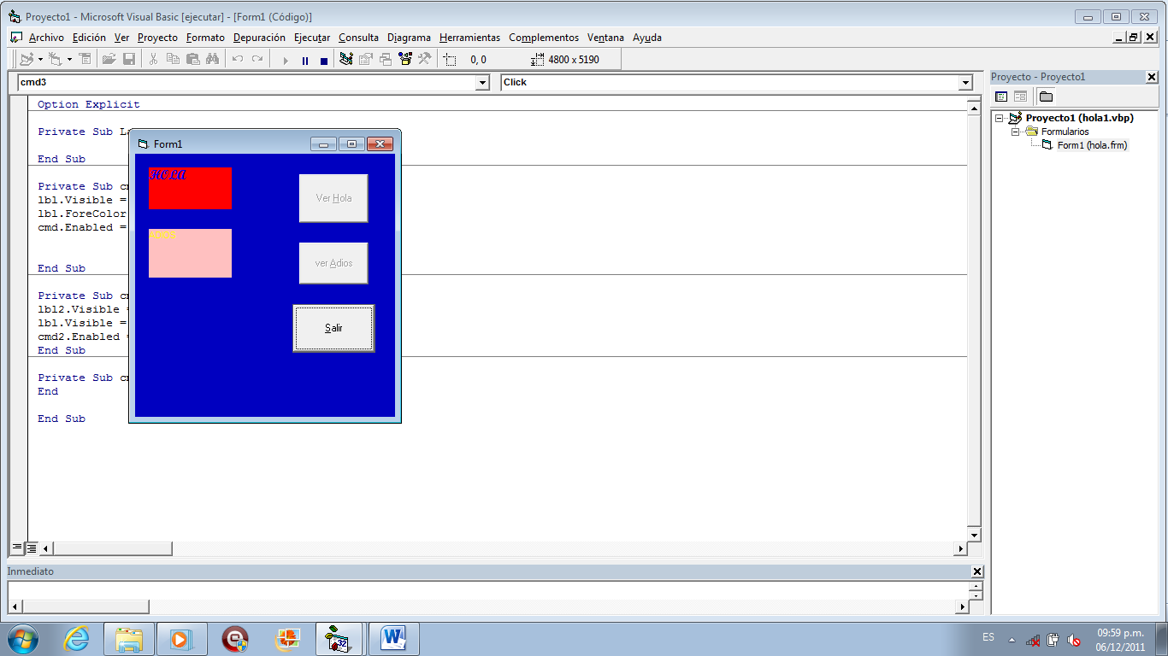

En modo ejecución se ve reflejado todo lo que en el código fue explicado